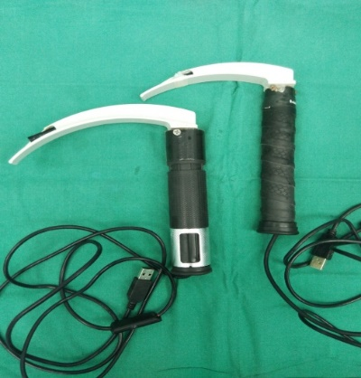
B
A
Gambar 1. A. Video laryngoscope VL-Scope B. Video laryngoscope C-MAC

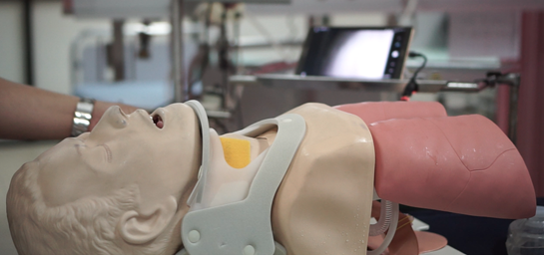
Gambar 2 : maneken imobilisasi Cervical Spine dengan rigid neck collar

Tabel 1. Karakteristik jenis kelamin subyek
Jenis Kelamin | Frekuensi | Persentase (%)
Laki-laki  Perempuan | 26  11 | 70.3  29.7
Total | 37 | 100

Tabel 2. Hasil analisis karakteristik usia
Variabel | Kategori | Jumlah (%)
Usia | 20-30  30-40  > 40 | 5 (13,5%)  31 (83,8%)  1 (2,7%)
Total |  | 37
Mean ± SD | 33,44 ±3,85

Tabel 3. Hasil penelitian
Variabel | C-MAC | VL-Scope | P | Keterangan
Waktu penilaian derajat Cormark and Lehane (detik) | 8.57 ± 2,64 | 12.24±5,83 | 0,0001 | Bermakna
Waktu intubasi hingga ventilasi (detik) | 17.89 ± 5,92 | 20,68±5,83 | 0,02 | Bermakna
Kegagalan intubasi (kali)  Ya  Tidak | 0  37 (100 %) | 0  37 (100 %) | 1,000 | Tidak Bermakna
Komplikasi penekan gigi (kali)  Ya  Tidak | 2 (5,4%)  35 (94,6%) | 2 (5,4%)  35 (94,6%) | 1,000 | Tidak Bermakna
Derajat Cormark and Lehane (kali)  1  2  3 | 3 (8,1%)  33 (89,2%)  1 (2,7%) | 0  31 (83,8%)  6 (16.2%) | 0,01 | Bermakna

